- API中argument的选择：看pdf

- 属性遮掩过程：
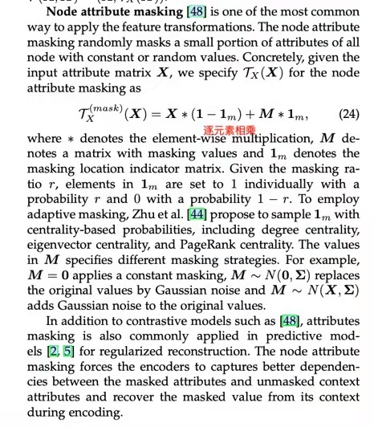

- 数据增强的代码：
https://github.com/Shen-Lab/GraphCL

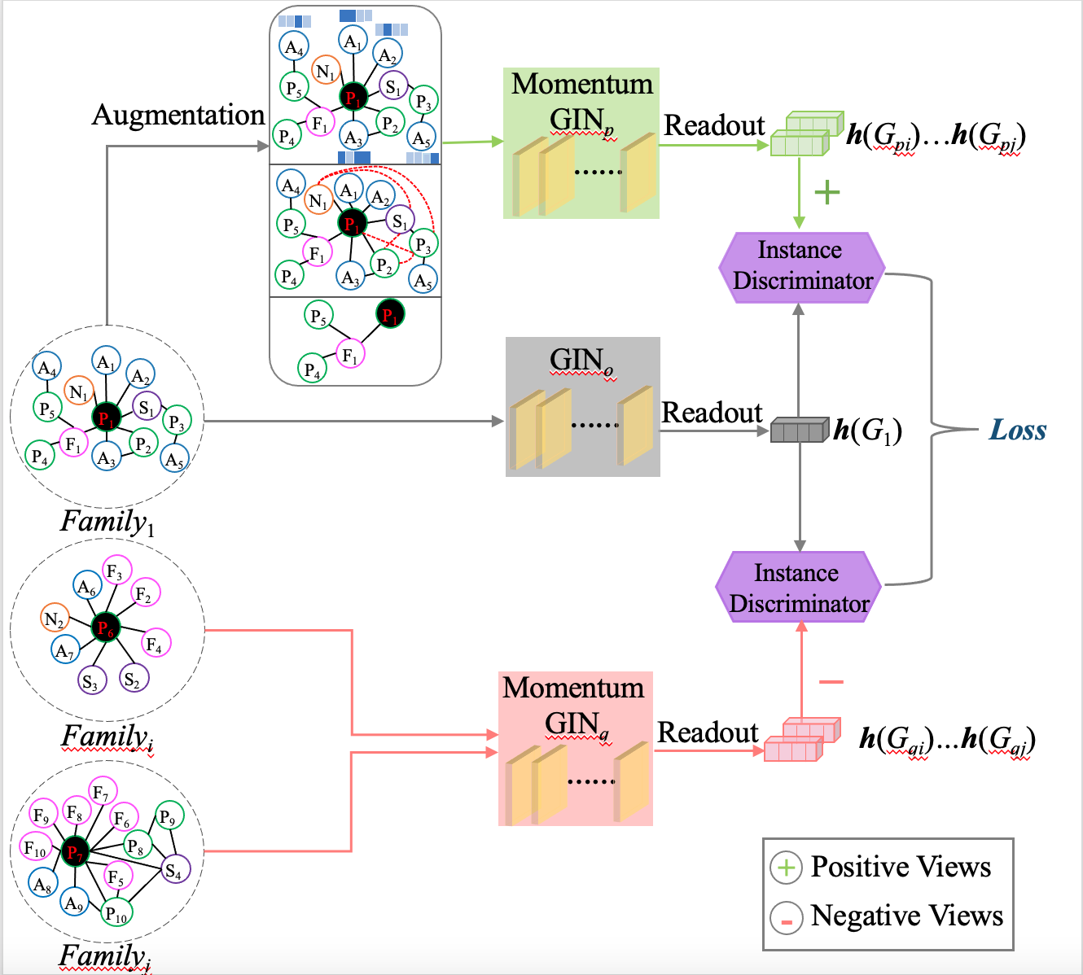
上面是正样本。下面是负样本构建。
正样本需要经过Augmentation数据增强：三种方法，1 遮掩X矩阵（api矩阵）中某些参数（确实就是更改） 2添加一些间接相连的节点的边。3 删除一些节点，保留部分结构。

负样本的构建就是选择其他family对应的图。

一个sample构建一个大图。

包括的矩阵：A, X
图（矩阵A）是二维的。[sample ID][父子关系：api: file : network: register]
涉及到六个维度的信息, 构建一个矩阵A。
维度信息的位置需要和师兄讨论：
1 父子（behavior generic
2 名字+属性（api）. 属性又包括name+category+arguments(arguments可能又多个维度，不过也是直接concat即可)
3 file
4 network
5 register

X是api矩阵。

输入原始的异构图G:(A,X)
语义级别—只改变X：
API attribute masking（X属于340*76);
结构级别—只改变A：
交互增强
元路径指导的取样

